**ФЕДЕРАЛЬНОЕ ГОСУДАРСТВЕННОЕ АВТОНОМНОЕ ОБРАЗОВАТЕЛЬНОЕ УЧРЕЖДЕНИЕ ВЫСШЕГО ОБРАЗОВАНИЯ**

**«САНКТ-ПЕТЕРБУРГСКИЙ НАЦИОНАЛЬНЫЙ ИССЛЕДОВАТЕЛЬСКИЙ УНИВЕРСИТЕТ ИТМО»**

**Факультет безопасности информационных технологий**

**Дисциплина:**

«Инженерно-технические средства защиты информации»

**ОТЧЕТ ПО ЛАБОРАТОРНОЙ РАБОТЕ №1**

«Инженерно-технические средства защиты информации»

**Выполнил:**

студенты группы N34511

Бетин Артём Владиславович

Подпись: _________________

Золотников Иван Константинович

с низким доверительным уровнем

Подпись: _________________

Шкаровская Валерия Леонидовна

Подпись: _________________

**Проверил:**

Попов Илья Юрьевич, доцент ФБИТ

*_______________________*

(отметка о выполнении)

*_______________________*

(подпись)

Санкт-Петербург

2023 г.

# Содержание

**Содержание**2

**Введение**3

**Импульсный рефлектометр**4

Назначение 4

Принцип действия 4

Практическая работа 5

**Многофункциональный поисковый прибор “Пиранья” ST 031**8

Назначение 8

Принцип работы 9

**Нелинейный локатор ЛОРНЕТ-24**11

Назначение 11

Принцип работы 11

**Заключение**14

# Введение

**Цель работы:** изучить работу инженерно-технических средств защиты информации

**Задачи:**

1. Изучить назначение и принцип работы импульсного рефлектометра
2. Изучить назначение и принцип работы локатора ЛОРНЕТ-24
3. Изучить назначение и принцип работы многофункционального поискового прибора “Пиранья” ST 031

# Импульсный рефлектометр

## Назначение

Рефлектометры реализующие импульсный метод позволяют с высокой точностью определять расстояние до неоднородностей волнового сопротивления кабеля и таким образом определять: длину кабеля, определять расстояние до обрыва и короткого замыкания кабеля, определять места “замокания кабеля”, определять муфты кабеля и места кроссировок (соединение проводов или кабелей линии (магистрали) связи с коммутационным оборудованием средств связи), в том числе определять ошибки кроссировки, места пониженной изоляции.

## Принцип действия

**Рефлектометрия** — это технология, позволяющая определять различные характеристики исследуемой среды по отражению отклика сигнала: поверхности (например, определение коэффициентов отражения и поглощения) или объемной среды (например, изучение распределения неоднородностей в оптическом волокне).

**Импульсная рефлектометрия** — это область измерительной техники, которая основывается на получении информации об измеряемой линии по анализу её реакции на зондирующее (возмущающее) воздействие. Импульсная рефлектометрия применяется как для металлических кабелей всех типов, так и для волоконно-оптических кабелей связи.

Генератор зондирующих импульсов посылает в кабельную линию короткий электрический импульс. Приёмник отражённых сигналов через равные промежутки времени захватывает сигнал с линии и отображает их на устройстве отображения прибора.

Таким образом, на экране импульсного рефлектометра строится график, на котором по вертикальной оси отображается амплитуда отражённого сигнала, а по горизонтальной оси — время.

Импульсный рефлектометр измеряет временную задержку между входным воздействием и отражённым сигналом. Зная скорость распространения электромагнитной волны в кабеле, можно трансформировать ось времени в ось расстояний, что и сделано во всех импульсных рефлектометрах.

## Практическая работа

Для выполнения измерений была даны 4 провода, середины которых были спрятаны внутри коробки, что не давала возможности визуально оценить их состояние. В ходе измерений были получены следующие графики:

Рисунок 1 — График коричневого провода

Рисунок 2 — График зеленого провода

Рисунок 3 — График оранжевого провода

Рисунок 4 — График синего провода

В ходе анализа графиков была сформулирована оценка их состояния:

|  |  |  |  |
| --- | --- | --- | --- |
| **Цвет провода** | **Пик на, м** | **Длина, нс** | **Результат** |
| Коричневый | ~62 | ~60 | длина |
| Зеленый | ~39 | ~36 | Концы двух кабелей и их сумма, подкл в точке кз |
| Оранжевый | ~62 | ~60 | кз |
| Синий | - | - | Оконечное устройство (резистор) |

Таблица 1. Результат анализа графиков

# Многофункциональный поисковый прибор “Пиранья” ST 031

## Назначение

Многофункциональный поисковый прибор ST 031 предназначен для проведения мероприятий по обнаружению и локализации специальных технических средств (СТС) негласного получения информации, для выявления естественных и искусственно созданных каналов утечки информации, а также для контроля качества защиты информации.

ST 031 сохраняет работоспособность и соответствие параметров нормам технических условий при напряжении питания не ниже 4.8 В, температуре окружающей среды от :15 до +35°С и влажности воздуха, не превышающей 95%. Применение прибора при температуре ниже 5°С замедляет скорость вывода данных на экран дисплея.

С использованием прибора ST 031 возможно решение следующих контрольно-поисковых задач:

* + - 1. Обнаружение и определение местоположения радиоизлучающих СТС

К ним относят:

* радиомикрофоны;
* телефонные радиоретрансляторы;
* радиостетоскопы;
* скрытые видеокамеры с радиоканалом передачи информации;
* технические средства систем пространственного высокочастотного облучения в радиодиапазоне;
* технические средства передачи изображения с монитора ПЭВМ по радиоканалу;
* радиомаяки систем слежения за перемещением объектов (людей, транспортных средств, грузов и т. п.);
* несанкционированно включенные радиостанции, радиотелефоны и телефоны с радиоудлинителем;
* несанкционированно используемые сотовые радиотелефоны стандарта GSM и DECT;
* несанкционированно используемые устройства, использующие протокол передачи данных «BLUETOOTH» и «802.1 I...» (WLAN, Wi-Fi);
* технические средства обработки информации, работа которых сопровождается возникновением побочных электромагнитных излучений (элементы ПЭВМ, факсы, ксероксы, некоторые типы телефонных аппаратов и т. п.).

1. Обнаружение и определение местоположения СТС, работающих с излучением в инфракрасном диапазоне.

К таким средствам, в первую очередь, относят:

* СТС с передачей информации в инфракрасном диапазоне частот;
* технические средства систем пространственного облучения в инфракрасном диапазоне

1. Обнаружение и определение местоположения СТС, использующих для передачи информации проводные линии различного предназначения.

Такими средствами могут быть:

* СТС, использующие для передачи перехваченной информации силовые линии сети переменного тока;
* СТС, использующие для передачи перехваченной информации абонентские телефонные линии, линии систем пожарной и охранной сигнализации.

1. Обнаружение и определение местоположения источников электромагнитных полей с преобладанием (наличием) магнитной составляющей поля, а также исследование технических средств, обрабатывающих речевую информацию.

К числу таких источников и технических средств принято относить:

* динамические излучатели акустических систем;
* выходные трансформаторы усилителей звуковой частоты;
* электродвигатели магнитофонов и диктофонов.

1. Выявление наиболее уязвимых мест, с точки зрения возникновения виброакустических каналов утечки информации, и оценка эффективности систем виброакустической защиты помещений.
2. Выявление наиболее уязвимых мест, с точки зрения возникновения каналов утечки акустической информации, и оценка эффективности звукоизоляции помещений.

## Принцип работы

Прибор может работать в следующих режимах:

* высокочастотный детектор-частотомер;

В этом режиме прибор обеспечивает прием радиосигналов в диапазоне от 30 до 2500 МГц, их детектирование, и вывод для слухового контроля и анализа в виде чередующихся тональных посылок (щелчков), либо в виде фонограмм при их прослушивании, как на встроенный громкоговоритель, так и на наушники.

* детектор инфракрасных излучений;

В этом режиме прибор обеспечивает приём излучений источников инфракрасного диапазона. Производится их детектирование и вывод для слухового контроля и анализа. Прослушивание обеспечивается как на встроенный громкоговоритель, так и на наушники.

* сканирующий анализатор проводных линий;

В этом режиме прибор обеспечивает прием и отображение параметров сигналов в проводных линиях различного предназначения (электрической сети, телефонной сети, вычислительных сетей, пожарной и охранной сигнализации и т п.) как обесточенных, так и находящихся под напряжением (постоянным или переменным) до 600 В. Подключение прибора ST 031 к анализируемой линии производится через адаптер сканирующего анализатора проводных линий с использованием специальных насадок. Прием сигналов осуществляется путем автоматического или ручного сканирования в частотном диапазоне 0,01–15 МГц. Шаг перестройки фиксированный и составляет 5 кГц или 1 кГц при автоматическом и ручном сканировании соответственно.

* акустический преобразователь;

В этом режиме прибор обеспечивает приём на акустический датчик (выносной микрофон) и отображение параметров акустических сигналов в диапазоне от 300 до 6000 Гц. Оценка состояния звукоизоляции помещений и выявление возможных каналов утечки информации осуществляются на основе анализа выводимой на экран осциллограммы или спектрограммы и прослушивании акустического сигнала. Для этого используется либо встроенный громкоговоритель, либо наушники.

* виброакустический преобразователь;

В этом режиме прибор обеспечивает прием от внешнего виброакустического датчика и отображение параметров низкочастотных сигналов в диапазоне от 300 до 6000 Гц. Оценка состояния защиты осуществляется на осно47 ве анализа выводимой на экран осциллограммы или спектрограммы и прослушивании принятого низкочастотного сигнала. Для этого используется либо встроенный громкоговоритель, либо наушники.

* дифференциальный низкочастотный усилитель

В этом режиме прибор обеспечивает прием и отображение параметров сигнала в проводных линиях с напряжением до 100 В, в диапазоне звуковых частот (300–6000 Гц).

В этом режиме возможно обнаружение:

1. микрофонов, как активных ток и пассивных (не имеющих предварительного усилителя);
2. «микрофонного эффекта» от средств оргтехники, бытовой РЭА, охранно-пожарной сигнализации и т. п. в исследуемой линии.

* Режим детектора низкочастотных магнитных полей

В этом режиме прибор обеспечивает прием и отображение параметров сигналов от источников низкочастотных электромагнитных полей с преобладающей магнитной составляющей поля в диапазоне от 300 до 5000 Гц.

Перевод ST 031 в любой из указанных режимов осуществляется автоматически при подключении внешних устройств (антенн, адаптера, датчиков) к высокочастотному разъему «RF ANT» или разъему «PROBES».

Также включает в себя осциллограф и анализатор спектра.

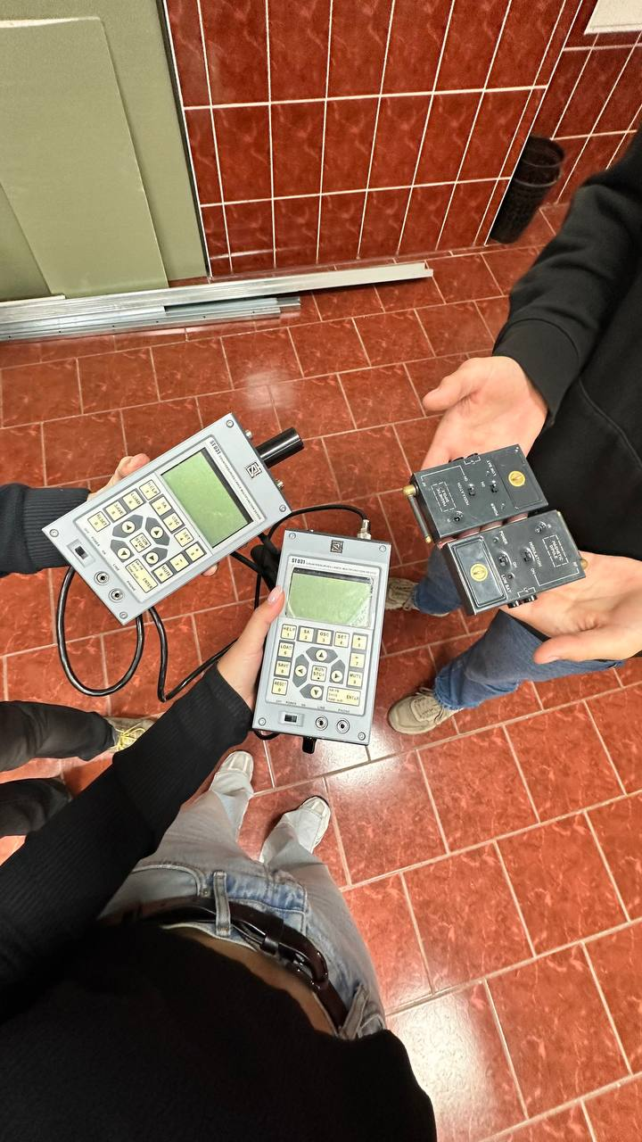

Рисунок 5 — найденные закладки

**Детектор нелинейных переходов «NR-µ»**

## Назначение

Сверхпортативный обнаружитель полупроводниковых элементов (в дальнейшем обнаружитель) предназначен для поиска и обнаружения электронных устройств, находящихся как в активном, так и в выключенном состоянии.

Наличие режима автоматического регулирования выходной мощности существенно облегчает работу оператора.

Обнаружитель может индицировать на светодиодном табло одновременно уровни сигналов второй и третьей гармоник. Кроме того, уровень второй или третьей гармоники попеременно можно оценивать на слух по частоте следования щелчков, воспроизводимых через встроенный громкоговоритель или наушники, подключенные к миниатюрному приемному устройству.

## Принцип работы

Работа обнаружителя основана на свойстве полупроводниковых элементов переизлучать вторую и третью гармоники при облучении их зондирующим СВЧ сигналом. Максимальный отклик от полупроводниковых элементов искусственного происхождения наблюдается на второй гармонике зондирующего сигнала. А при облучении окисных пленок естественного происхождения, максимум отклика приходится на третью гармонику зондирующего сигнала.

Обнаружитель позволяет проводить анализ откликов облучаемых объектов как по второй, так и по третьей гармоникам зондирующего сигнала, что дает возможность надежно идентифицировать электронные устройства и естественные окисные полупроводники.

Обнаружитель автоматически находит наилучший частотный канал приема, свободный от помех, что позволяет работать с прибором даже в сложной электромагнитной обстановке. Алгоритм перестройки частоты, используемый в обнаружителе, автоматически выбирает частоту зондирующего сигнала с минимальным уровнем помех приема 2-й гармоники.

**Практическая работа**

Проведем исследование содержимого контейнеров с использованием нелинейного локатора. Исследуемый материал определяется по второй и третьей гармоникам следующим образом:

Если вторая гармоника (2) больше третьей гармоники (3) (2>3), то то содержимое контейнера считается проводником. Это связано с тем, что проводники обычно обладают нелинейными характеристиками, которые проявляются в виде более высоких гармоник при воздействии на них внешних сигналов.

Если вторая и третья гармоники равны (2=3), то содержимое контейнера считается проводом. Это может быть связано с тем, что проводы обычно имеют почти линейные характеристики, и нелинейные эффекты практически отсутствуют.

Если вторая гармоника (2) меньше третьей гармоники (3) (2<3), то содержимое контейнера считается природным материалом. Это может включать в себя различные виды неметаллических материалов, таких как дерево, пластик, камень и другие, которые не проявляют ярко выраженных нелинейных эффектов.

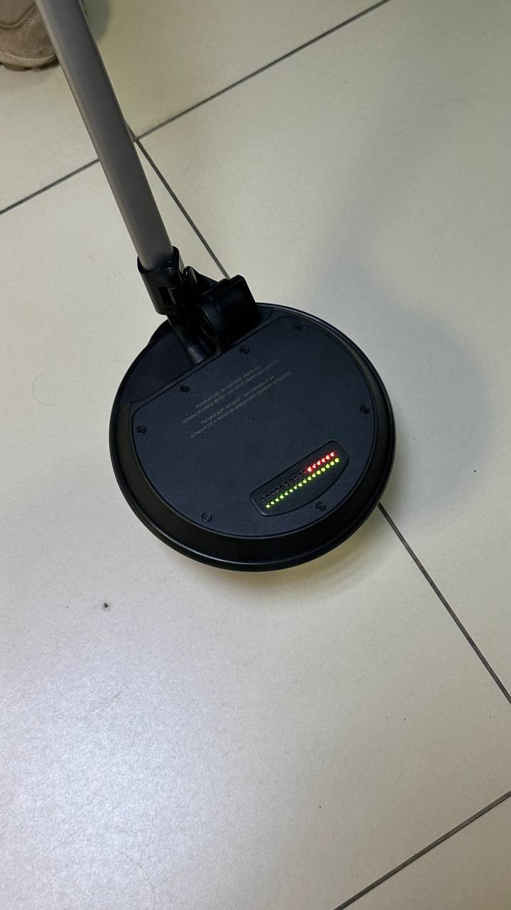

Рисунок 6 — 1 коробка

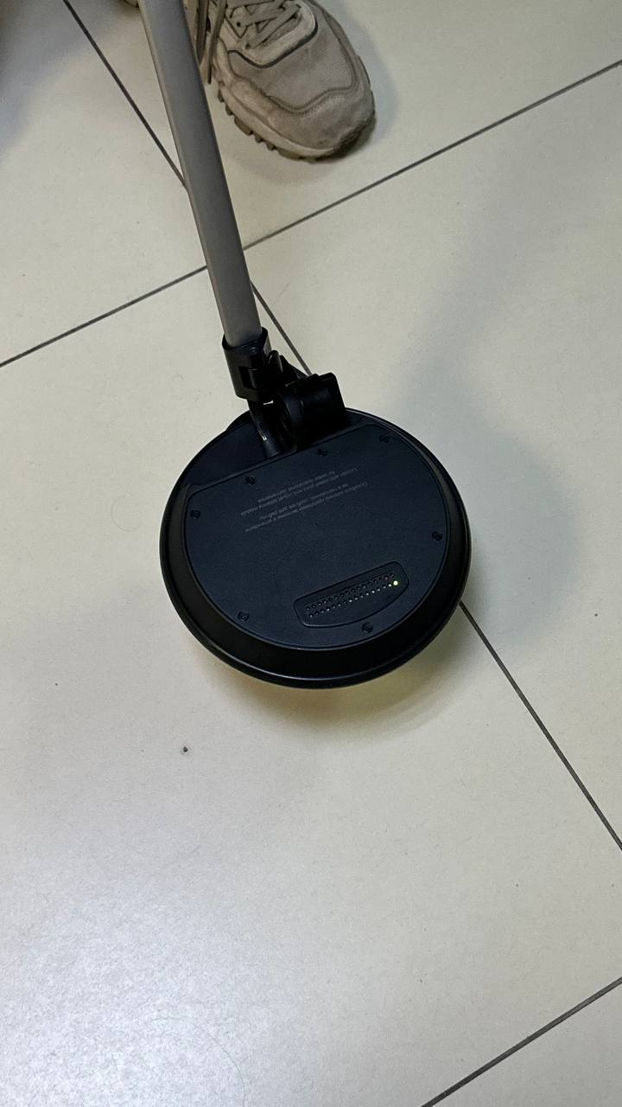

Рисунок 7 — 2 коробка

Рисунок 8 — 3 коробка

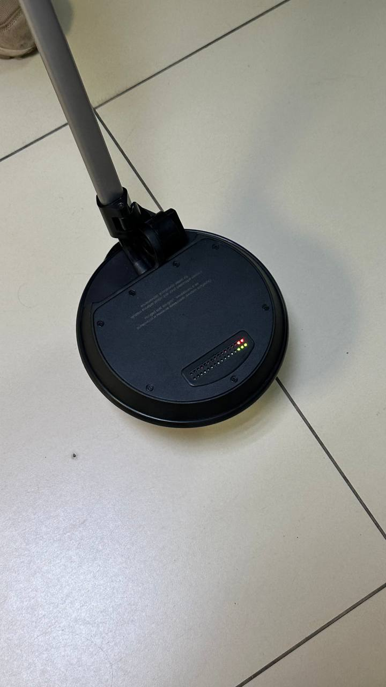

Рисунок 9 — 4 коробка

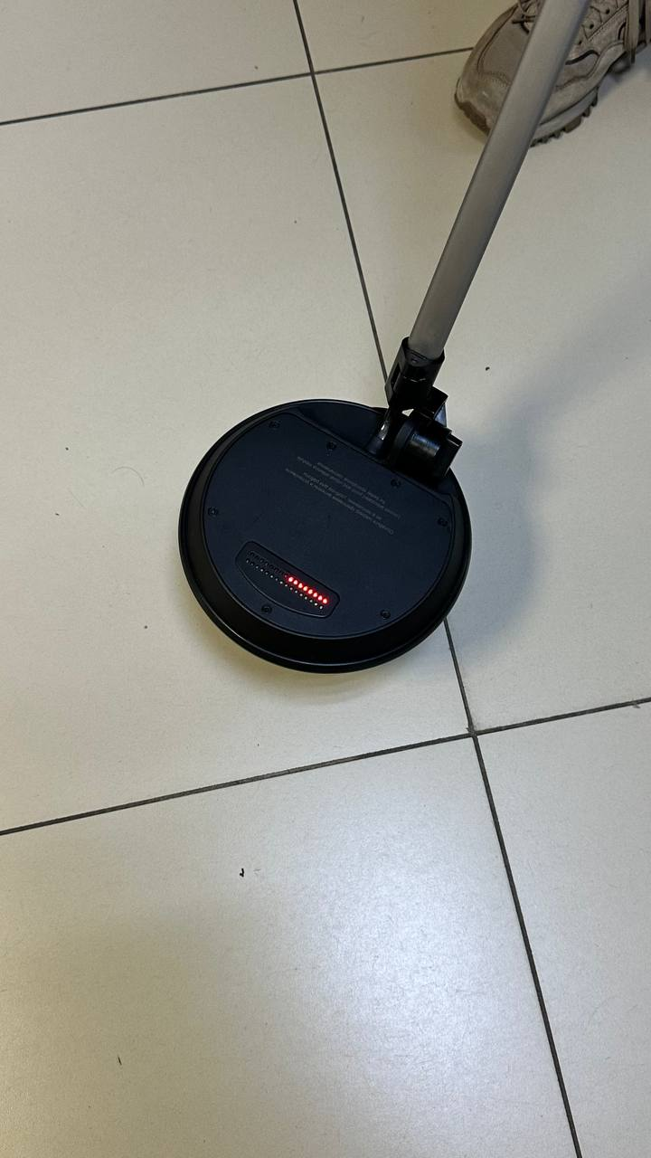

Рисунок 10 — 5 коробка

Таблица 3 – Соответствие коробок содержимому

|  |  |  |  |  |
| --- | --- | --- | --- | --- |
| 1 коробка | 2 коробка | 3 коробка | 4 коробка | 5 коробка |
| Много металла | Мало металла | Полупроводник | Мало металла | Полупроводник |

# 

# Заключение

В результате проведенной лабораторной работы мы изучили назначение и принцип работы детектора нелинейных переходов «NR- $µ$», используя его для выявления содержимого коробок. После настройки прибора мы наводили его на объекты и оценивали состояние 2-й и 3-й гармоник для оценки содержимого. По результатам этого опыта нами было сформулировано предполагаемое содержимое коробок.

Также в проведенной лабораторной работе мы изучили и применили на практике импульсный рефлектометр. При подключении его в сеть нами были получены графики, по которым можно судить о сети: наличие или отсутствие КЗ подключенных проводов, их разрыв, длина.

В работе был изучен многофункциональный поисковый прибора «Пиранья» ST 031, с помощью которого после настройки и применения в рабочей аудитории нами было найдено СТС.